Движение – это жизнь!
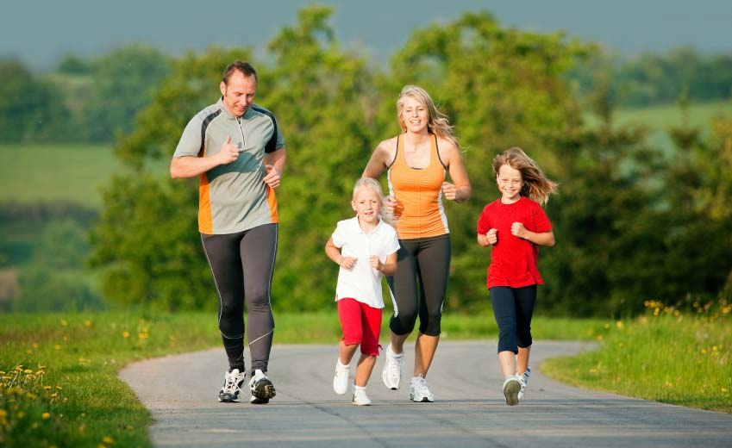
Жизнь современного человека проходит в бешеном ритме. Работа, учёба и различные проблемы практически не оставляют времени на отдых. Но парадокс состоит в том, что, несмотря на всё это, мы очень мало двигаемся. Если можно пройти пешком пару остановок, мы всё же садимся в маршрутку, придя домой сразу падаем на диван перед телевизором.
Физическая активность – это одна из главных составляющих здоровой жизни, ведь жизнь – это и есть движение! Энергия и здоровье, сила и выносливость – всё это проходит через наше тело. Всё это протекает через нас, и мы берём из этого фонтана жизни только столько, сколько может взять наш организм. Физические упражнения оказывают благотворное влияние на все системы нашего организма. Для здоровья нашему телу необходимо движение и напряжение. Это могут нам обеспечить занятия физкультурой и спортом, да и просто, ходьба или пробежка.
Движение сопровождает человека с самого рождения. Новорожденный ребёнок активно двигает ножками и ручками, а как только малыш начинает ходить, его невозможно удержать на месте, потребность его организма бегать и прыгать не иссякает. С самого раннего детства следует поощрять активность малыша, давая ему возможность заниматься подвижными играми, а современные виды двигательной активности позволяют выбрать для ребёнка наиболее подходящий вид спорта. Нагрузка для растущего организма является важным и незаменимым фактором гармоничного роста и развития. В современном обществе имеет место ухудшение здоровья детей. Одной из основных причин такого положения вещей является гиподинамия. Многие дети физической активности предпочитают компьютерные игры. Важно приучить ребёнка к подвижным играм с раннего возраста, чтобы он воспринимал физическую активность как само собой разумеющееся.
Для детей дошкольного возраста физическая активность составляет 3 часа в день, для детей и подростков - от 60 минут до нескольких часов ежедневно, для молодёжи и взрослых людей - не менее 30 минут в день. Для пожилых людей любая физическая активность, например - ходьба, принесёт пользу для здоровья.
Существует несколько видов двигательной активности. Нерегламентированный вид активности присущ маленьким детям, он не имеет какого-нибудь определённого смысла, поскольку их организм просто требует играть. Частично регламентированная активность совершается с определённой целью, хотя интенсивность нагрузки – это не главное. К данному виду активности можно отнести утреннюю зарядку, танцы, подвижные игры. А регламентированная активность – это нагрузки, специально подобранные тренером, способные определённым образом повлиять на тело человека.
Человеческому организму жизненно необходимо движение. Как движение к своей цели, так и двигательная активность. Люди, имеющие цели и смысл жизни, дольше живут. Чем больше мы двигаемся, тем больше энергии мы в себе накапливаем. Затем этот поток энергии мы можем направить на поддержание здоровья, решение различных задач, достижение целей, самосовершенствование.
Движение – источник жизни, чтобы получить этот жизненный ресурс надо ходить пешком, бегать трусцой, заниматься плаваньем. Ходьбе необходимо ежедневно уделять как минимум 25-30 минут. Утренняя ходьба быстрым шагом позволит организму настроиться на рабочий лад и зарядиться энергией. Вечерняя прогулка успокоит нервную систему и позволит заснуть без проблем. Ходьба полезна всем категориям людей, независимо от возраста и состояния здоровья. Просто, необходимо правильно подобрать дистанцию и темп, иметь для ходьбы качественную обувь, так как нагрузка на ступни довольно ощутима. Кроме того, не надо забывать о правильном дыхании. Необходимо вдыхать воздух через нос, а выдыхать через рот.
Бег трусцой лучше всего укрепляет сердечно - сосудистую систему человека. Отличием бега от ходьбы является значительная нагрузка на суставы и дыхательную систему, что для неподготовленного человека может быть опасно. Поэтому начинать следует с ходьбы, постепенно переходя на бег. К этому виду физической активности имеются и противопоказания – это серьёзные заболевания сердца, перенесенные операции, простудные и инфекционные заболевания и другие, поэтому перед занятием бегом обязательно необходимо проконсультироваться со своим врачом. Если противопоказаний нет, то этот вид физической активности укрепит ваш организм.
Плаванье – это самый физиологичный вид спорта для человека. Даже простое погружение в воду способствует избавлению от депрессии, снимает усталость и мышечное напряжение. Во время интенсивного плавания в лёгкие поступает большое количество кислорода, сжигается много калорий, работают практически все мышцы организма. Тренировки в воде способствуют укреплению сна, улучшают работу сердечно – сосудистой и нервной систем, укрепляют костно-мышечный аппарат. Противопоказанием к плаванью являются хронические и инфекционные заболевания. Справку для занятия плаваньем можно получить у своего врача.
Польза физической активности очевидна, однако для каждого человека она должна быть разной, учитывая возраст и состояние организма. Каждая активная минута повышает шанс человека быть здоровым. Регулярная физическая активность помогает предотвратить развитие гипертонии, снизить риск развития сахарного диабета 2-го типа, а в сочетании с рациональным сбалансированным питанием помогает сбросить лишний вес, также предотвратить остеопороз, бороться со стрессом, улучшает самочувствие, повышает уровень жизненной энергии и самооценку. Физическая активность в течение жизни, помогает быть активным и самостоятельным в старости.
Понятно, что без двигательной активности невозможна полноценная жизнь. И, чтобы дольше оставаться молодым и здоровым нужно поддерживать активность на протяжении всей жизни. Не стоит сразу ставить себе высокую планку, можно начать с двигательной активности в течение 10 минут в день, постепенно увеличивая время и нагрузку, занимаясь тем, чем нравится, например, ходьбой или танцами.
Стоит только сделать первый шаг!
Мы двигаемся, пока живём, и останавливаемся, когда покидаем этот мир.
Движение – это жизнь и совершенно неважно,
какое занятие вы для себя выбрали!
За консультацией обращайтесь к своему участковому врачу, врачу ЛФК УЗ «ВОДКЦ»

Врач педиатр участковый филиала №2 УЗ «ВОДКЦ» детская поликлиника №2
Шаракова Ольга Вячеславовна МТС 214 14 48

